Муниципальное бюджетное образовательное учреждение дополнительного образования «Детский эколого-биологический центр «Росток» городского округа город Уфа Республики Башкортостан

«Принято на заседании  методического совета  МБОУ ДО «ДЭБЦ «Росток»  пр. № от |  | «Утверждено»  Директор МБОУ ДО «Детский эколого-биологический центр «Росток» ГО г. Уфа РБ  __________________ Н.Ф. Леушкина  «_____»____________________

Дополнительная общеобразовательная общеразвивающая программа
социально-педагогической направленности

«Шаг в будущее» ( для первоклассников по выбору)

Направленность: | Социально-педагогическая
Возраст детей, на которых  рассчитана программа: | 7-8 лет
Срок реализации: | 1 год
Составитель: | Боброва Е.А., ПДО
Год разработки  программы: | 2018

Уфа – 2018

Оглавление
1. | Пояснительная записка | С. 3
1.1. | Направленность | С.3
1.2. | Актуальность и новизна | С.3
1.3.  1.4 | Цели и задачи программы  Возраст детей, участвующих в реализации данной программы | С.3  С. 4
1.5. | Сроки реализации дополнительной образовательной программы | С. 4
1.6. | Формы и режим занятий | С. 4
1.7. | Ожидаемые результаты и способы их проверки | С. 4
1.8. | Формы подведения итогов реализации программы | С.5
2. | Учебно - тематический план | С.5
3. | Содержание образовательной программы | С.7
4. | Методические указания и замечания | С.15
5. | Материально-методическое обеспечение программы | С.16
6. | Список рекомендуемой литературы | С.16
7. | Приложение 1 | С.19
8. | Приложение 2 | С.21

- Пояснительная записка
Данная программа представляет собой цикл развивающих занятий, нацеленных на актуализацию и расширение знаний учащихся по дисциплинам «Русский язык», «Математика». Также данная программа способствует развитию познавательных способностей школьников, а также их памяти, внимания, мышления, воображения, пространственного восприятия, сенсомоторной координации, коммуникабельности.
  - Направленность
Данная общеобразовательная программа социально-педагогической направленности предназначена для педагогов дополнительного образования, работающих в учреждениях дополнительного образования.
  - Актуальность и новизна
Программа «Шаг в будущее» является актуальной для учащихся 1-х классов, так как дает учащимся возможность расширить знания по русскому языку, математике, логике. Это имеет большое значение для формирования подлинных познавательных интересов как основы учебной деятельности.
В содержании данной программы охватываются темы, которые не представлены в программе для первого класса общеобразовательных школ. Также во время занятий предусмотрены обязательно гимнастика для глаз в качестве профилактики нарушений зрения, пальчиковая гимнастика для укрепления мышц руки и развития мелкой моторики, что должно сказаться на овладении навыками письма. Для улучшения мозговой деятельности и психических процессов (память, внимание, мышление) выполняются упражнения «мозговой гимнастики». Все задания выполняются в форме игры.
1.3. Цель программы: совершенствование познавательных способностей обучающихся.
Задачи программы:
Образовательные:
-формирование и развитие общеучебных навыков;
-формирование умения самостоятельно действовать и принимать решения;
Развивающие:
-развитие различных видов памяти;
-развитие внимания;
-развитие воображения;
Воспитательные:
-воспитания чувства уверенности в себе;
-воспитание системы нравственных межличностных отношений.

1.4. Возраст детей, участвующих в реализации программы
Данная программа рассчитана на учащихся первого класса, в возрасте 7-8 лет

1.5 Сроки реализации дополнительной образовательной программы
Данная программа рассчитана на 1 год обучения.

1.6. Форма и режим занятий:
Занятия проводятся в группах по 15 человек, по 2 ч два раза в неделю.

1.7 Ожидаемые результаты и способы их проверки:
К концу учебного года учащиеся будут знать:
-приемы корригирующей гимнастики для глаз;
-примы «мозговой гимнастики» для улучшения мозговой деятельности;
К концу учебного года учащиеся будут иметь представление:
-о различных видах памяти, внимания;
-о прилагательных;
-антонимах;
-синонимах;
-рифме;
Учащиеся будут уметь:
-дорисовывать рисунки до какого-либо изображения;
-делить фигуры на заданные и строить фигуры из нескольких частей;
-выполнять графические диктанты;
-искать и находить решения задач, способы достижения планируемого результата;
-строить фигуры из спичек;
-строить фигуры из деталей танграма;
-строить логичные суждения и приводить доказательства.
. 1.8 Форма подведения итогов реализации программы:
Ожидаемые результаты можно проверить в ходе выполнения различных тестов, заданий, а также при проведении дистанционных олимпиад. Итоговая аттестация является формой подведения итогов реализации программы.

- Учебно-тематический план
№ п/п | Тема
1 | Знакомство, инструктаж. Стартовая аттестация
2 | Первый раз в первый класс
3 | Здравствуй, осень!
4 | По страницам сказки «Три поросенка»
5 | Составляем слова
6 | Времена года
7 | Тест «Страшно зайчишке»
8 | Учимся находить пары
9 | Незаконченные рисунки
10 | Что лишнее?
11 | Развиваем внимание
12 | Тест «Хочу бодаться»
13 | Антонимы
14 | Расшифровка секретного письма
15 | Омографы
16 | Рифма
17 | Развитие воображения
18 | Составляем слова из заданных букв
19 | Ребусы
20 | Тест «Первая рыбка»
21 | Учимся работать с таблицами
22 | Порядковый счет
23 | Строим маршрут по заданным ориентирам
24 | Магические квадраты
25 | Превращения фигур в рисунки
26 | Обобщающие слова
27 | Путаница
28 | Двенадцать месяцев
29 | Знакомство с понятием «отрезок»
30 | Развиваем память
31 | Выявляем закономерности
32 | Сказочные имена
33 | Наряжаем елочку
34 | Тест «Пуговица»
35 | Зашифрованные слова
36 | Учимся работать с координатной сеткой
37 | Пословицы
38 | Тематические группы слов
39 | Герои сказок
40 | Учимся строить умозаключения
41 | Развиваем мышление
42 | Конкурс эрудитов
43 | Задания трех поросят
44 | Рисование по точкам
45 | Лабиринты
46 | Играем в ромашку
47 | По страницам сказки «Волк и семеро козлят»
48 | Рисуем яблоньку
49 | Геометрический магазин
50 | По страницам сказки «маша и медведь»
51 | Хлеб-батюшка
52 | Шкатулка с сюрпризом
53 | На грибной полянке
54 | В гостях у Знайки
55 | Тест «Зеленый заяц»
56 | Читаем письма
57 | Учимся рассуждать
58 | «Прикольные» задания
59 | Небылицы
60 | Домашние животные
61 | Цепочка занимательных заданий
62 | Коллекция головоломок от Незнайки
63 | О звездах
64 | Дорогою добра
65 | Быть здоровым
66 | Тест «Земляника»
67 | По страницам книги «Дядя Федор, пес и кот»
68 | Спичечное ассорти
69 | Словесные забавы
70 | «Говорящие» головоломки
71 | Незнайкин экзамен
72 | Итоговая аттестация. Итоговый тест.

- Содержание образовательной программы
Тема 1. Знакомство, инструктаж. Стартовая аттестация
Теория: инструкция по ТБ
Практика: ознакомление обучающихся с инструкциейи по ТБ, экскурсия в живой уголок ДЭБЦ «Росток»
Тема 2. Первый раз в первый класс
Теория: школьные принадлежности
Практика: Участвовать в обсуждении вопросов, рисовать рисунки.
Запомнить правила поведения в школе
Тема 3. Здравствуй, осень!
Теория: периоды осени
Практика: рисовать по клеточкам, участвовать в играх; уметь различать осень по отличительным признакам, различать три периода осени
Тема 4. По страницам сказки «Три поросенка»
Теория: текст сказки «Три поросенка»
Практика: рисовать по клеточкам, выражать словами чувства, которые испытывает герой сказки; высказывать своё отношение к происходящему, делиться впечатлениями
Тема 5.Составляем слова
Теория: логические операции анализа и синтеза
Практика: учить составлять слова из букв и слогов
Тема 6. Времена года
Теория: признаки времен года, отличия в проявлениях природы, деятельности человека
Практика: рисовать по клеточкам, выполнение заданий на переключение внимания
Тема 7.Тест «Страшно зайчишке»
Теория: текст «Страшно зайчишке»
Практика: выполнение заданий по математике, окр. миру и рус. яз по тексту
Тема 8. Учимся находить пары
Теория: выделение признаков предметов
Практика: находить пары предметов по общему признаку, развитие мелкой моторики.
Тема 9. Незаконченные рисунки
Теория: логические операции анализа и синтеза, выделение одного признака в группе предметов
Практика: развитие воображения, дорисовывание изображения
Тема 10. Что лишнее?
Теория: классификация и сериация
Практика: учить находить общее для группы предметов, разбивать предметы на группы
Тема 11. Развиваем внимание
Теория: объем и переключение внимания
Практика: расширение объема внимания, задания на переключение внимания
Тема 12. Тест «Хочу бодаться»
Теория: текст «Хочу бодаться»
Практика: выполнение заданий по математике, окр. миру и рус. яз по тексту
Тема 13. Антонимы
Теория: знакомство с понятием «Антоним»
Практика: задание на подбор и поиск антонимов
Тема 14. Расшифровка секретного письма
Теория: работа с шифрами
Практика: учить работать с шифром, переключать внимание
Тема 15. Омографы
Теория: знакомство с понятием «омограф»
Практика: подбор омографов к заданным словам
Тема 16. Рифма
Теория: знакомство с понятием «рифма»
Практика: подбор рифм к заданным словам
Тема 17.Развитие воображения
Теория: превращения фигур в предметы
Практика: учить видеть в предметах геометрические фигуры, дорисовывать геометрические фигуры до различных предметов
Тема 18.Составляем слова из заданных букв
Теория: операция анализа и ситнеза
Практика: составлять слова из заданных букв с определённым количеством букв
Тема 19.Ребусы
Теория: развитие логического мышления
Практика: учить разгадывать ребусы
Тема 20.Тест «Первая рыбка»
Теория: текст «Первая рыбка»
Практика: выполнение заданий по математике, окр. миру и рус. яз по тексту
Тема 21.Учимся работать с таблицами
Теория: ориентация в пространстве
Практика: учить находить положение в таблице по заданным координатам
Тема 22.Порядковый счет
Теория: порядковые числительные
Практика: учить порядковому счету, находить предметы по его порядку
Тема 23. Строим маршрут по заданным ориентирам
Теория: ориентация в пространстве, проложение маршрута
Практика: учить ориентироваться на рисунке, закреплять понятие «лево», «право»
Тема 24. Магические квадраты
Теория: понятие «магический квадрат»
Практика: учить заполнять магические квадраты
Тема 25. Превращения фигур в рисунки
Теория: развитие воображения
Практика: учить превращать фигуры в законченные рисунки
Тема 26. Обобщающие слова
Теория: понятие «обобщающие слова», логическая операция сериации
Практика: учить подбирать обобщающие слова
Тема 27. Путаница
Теория: развитие логического мышления
Практика: развитие внимания, учить вычленять картинки из путаницы
Тема 28. Двенадцать месяцев
Теория: месяцы в году, отличительные признаки
Практика: задания на развитие мелкой моторики, графический диктант
Тема 29. Знакомство с понятием «отрезок»
Теория: понятие «отрезок»
Практика: учить проводить отрезки
Тема 30. Развиваем память
Теория: способы улучшения зрительной памяти
Практика: задания на развитие зрительной памяти
Тема 31. Выявляем закономерности
Теория: логические операции анализа и синтеза
Практика: учить находить закономерности, устанавливать причинно-следственные связи
Тема 32. Сказочные имена
Теория: герои сказок
Практика: работа с именами сказочных героев, корни слов и происхождение имен
Тема 33. Наряжаем елочку
Теория: рифма
Практика: работа по подбору рифм, развитие мелкой морики, выкладывание фигур из спичек
Тема 34. Тест «Пуговица»
Теория: текст «Пуговица»
Практика: выполнение заданий по математике, окр. миру и рус. яз по тексту
Тема 35. Зашифрованные слова
Теория: шифр и способы шифрования
Практика: отгадывание зашифрованных слов
Тема 36. Учимся работать с координатной сеткой
Теория: понятие «координатной плоскости», «Сетки»
Практика: учить находить точки по заданным координатам
Тема 37. Пословицы
Теория: пословицы как устное творчество, значение их в речи
Практика: учить объяснять смысл пословиц, правильно употреблять их в речи
Тема 38. Тематические группы слов
Теория: группы слов, объединенные одной темой
Практика: расширение и обогащение словарного запаса
Тема 39. Герои сказок
Теория: имена сказочных героев
Практика: развитие логического мышления, учить отгадывать загаданных героев сказок
Тема 40. Учимся строить умозаключения
Теория: правила построения умозаключений
Практика: задания на развитие логического мышления, построение верных умозаключений
Тема 41. Развиваем мышление
Теория: пространственные представления
Практика: формировать пространственные представления (определение места предметов, их взаимное расположение, направление движения), ориентация в пространстве
Тема 42. Конкурс эрудитов
Теория: виды памяти
Практика: Развивать внимание, быстроту реакции, логическое мышление, зрительную память, фонематический слух, конструкторские способности, артистические способности, воображение, фантазию.
Тема 43. Задания трех поросят
Теория: текст сказки «Три поросенка»
Практика: задания на переключение и концентрацию внимания, развитие слуховвой памяти
Тема 44. Рисование по точкам
Теория: приемы пальчиковой гимнастики
Практика: развитие мелкой моторики, рисование линий, соединяя по точкам
Тема 45. Лабиринты
Теория: ориентация в пространстве
Практика: формировать умение ориентации на плоскости, прохождение лабиринтов
Тема 46. Играем в ромашку
Теория: зрительное внимание
Практика: задания на развитие концентрации внимания, классификация предметов
Тема 47. По страницам сказки «Волк и семеро козлят»
Теория: сказка «Волк и семеро козлят»
Практика: продолжение логических рядов, работа с танграмом
Тема 48. Рисуем яблоньку
Теория: знакомство с понятием «словосочетание»
Практика: графический диктант, придумывание словосочетаний по картинке
Тема 49. Геометрический магазин
Теория: работа с линейкой для рисования фигур
Практика: рисование геометрических фигур с помощью линейку
Тема 50. По страницам сказки «Маша и медведь»
Теория: текст сказки «Маша и медведь»
Практика: учить находить лишние предметы
Тема 51. Хлеб-батюшка
Теория: как выращивают хлеб
Практика: познакомиться с трудом агронома
Тема 52. Шкатулка с сюрпризом
Теория: закрепление словаря по теме «Домашние животные»
Практика: отгадывание загадок, выполнение графического диктанта
Тема 53. На грибной полянке
Теория: развитие тематического словаря по теме «Грибы»
Практика: отгадывание загадок, выполнение графического диктанта
Тема 54. В гостях у Знайки
Теория: ознакомление с понятием «прилагательное»
Практика: расширение активного и пассивного словаря прилагательных
Тема 55. Тест «Зеленый заяц»
Теория: текст «Зеленый заяц»
Практика: выполнение заданий по математике, окр. миру и рус. яз по тексту
Тема 56. Читаем письма
Теория: ориентация на листе бумаги
Практика: выполнение логически-поисковых заданий
Тема 57. Учимся рассуждать
Теория: операция классификации и сериации
Практика: выполнение заданий на поиск логического соответствия
Тема 58. «Прикольные» задания
Теория: имена сказочных героев
Практика: узнать героев и названия сказок по искаженным существительным
Тема 59. Небылицы
Теория: понятие «Небылица»
Практика: уметь найти в выражении лживое утверждение и исправить его
Тема 60. Домашние животные
Теория: закрепление словаря по теме : «Домашние животные»
Практика: названия самцов и самок животных, графический диктант
Тема 61. Цепочка занимательных заданий
Теория: пословицы
Практика: работа с подбором частей пословиц
Тема 62. Коллекция головоломок от Незнайки
Теория: рифмы в стихах
Практика: учить заканчивать строфы стихотворений рифмой по смыслу
Тема 63. О звездах
Теория: знакомство с понятием «солнечная система»
Практика: расшифровка ребусов
Тема 64. Дорогою добра
Теория: черты характера
Практика: положительные качества характера, уметь отличать их от отрицательных и давать характеристики поступкам человека
Тема 65. Быть здоровым
Теория: забота о собственном здоровье
Практика: учить заботиться о собственном организме
Тема 66. Тест «Земляника»
Теория: текст «Земляника»
Практика: выполнение заданий по математике, окр. миру и рус. яз по тексту
Тема 67. По страницам книги «Дядя Федор, пес и кот»
Теория: знакомство со сказкой «Дядя Федор, пес и кот»
Практика: выполнение заданий по сказке
Тема 68. Спичечное ассорти
Теория: пространственная ориентация
Практика: выкладывание узоров по образцу из спичек
Тема 69. Словесные забавы
Теория: ребусы
Практика: разгадывание ребусов, работа с деталями танграма
Тема 70. «Говорящие» головоломки
Теория: логические головоломки
Практика: решение головоломок из рисунков, знаков
Тема 71.Незнайкин экзамен
Теория: ребусы, шарады, головоломки
Практика: решение логических задач
Тема 72. Итоговая аттестация. Итоговый тест.
Теория: проверка уровня освоения образовательной программы
Практика: решение заданий итоговой диагностики
- Методические указания и замечания
В рамках данной программы во время занятий обучающимся предлагаются задания неучебного характера, Занятия проходят в игровой форме, что очень привлекательно для младшего школьника.
Задания построены таким образом, что один вид деятельности сменяется другим. Это позволяет сделать работу обучающихся динамичной и менее утомительной благодаря частым переключениям с одного вида деятельности на другой. В результате таких занятий обучающиеся достигают успехов, применяют полученные умения и навыки в учебной деятельности, у них возникает интерес к учебе. На занятиях проводятся упражнения для улучшения мозговой деятельности для улучшения показателей психических процессов. Для сохранения зрения и профилактики близорукости проводится корригирующая гимнастика для глаз.

- Материально-методическое обеспечение программы
Техническое оборудование:
- Компьютер 1 шт;
- Принтер 1шт;
- Сканер 1 шт;
- Ручка, карандаш на каждого учащегося;
- Материалы с заданиями на каждого учащегося к каждому занятию.

- Список использованной литературы:
Нормативно-правовая литература:
Данная дополнительная образовательная программа составлена с учетом основных государственных нормативных документов:
1. Всеобщая декларация прав человека ( резолюция 217 А (III) Генеральной Ассамблеи ООН от 10 декабря 1948 года)
2. Конвенция о правах ребёнка, 1989 г.
3.Конституция Российской Федерации, 1993 г. (С учетом изменений, внесенных федеральным конституционным законом от 21 марта 2014 г. № 6-ФКЗ и вступивших в силу с 21 марта 2014 г.)
4. Федеральный закон N 124-ФЗ "Об основных гарантиях прав ребенка в Российской Федерации" (с изменениями и дополнениями) от 24 июля 1998 г.

5.Закон Российской Федерации «Об образовании», 2012г. (ред. от 21.07.2014)

6.Закон Республики Башкортостан "Об образовании в Республике Башкортостан" от 1 июля 2013 года №696-з
7.Концепция долгосрочного социально-экономического развития Российской Федерации на период до 2020 года (3.3. Развитие образования) (распоряжение правительства РФ от 17.11.2008 г. №1662-р раздел 3.3)
8. «Национальная доктрина образования в Российской Федерации» (постановление правительства РФ от 04.10.2000 г. №751)
9. Постановление Правительства Российской Федерации от 7 февраля 2011 г. N 61 "О Федеральной целевой программе развития образования на 2011 - 2015 годы"
10. Федеральная целевая программа развития образования на 2011 - 2015 г.г., утвержденная постановлением Правительства РФ от 7 февраля 2011 г. N 61.
11. Концепция духовно-нравственного развития и воспитания личности гражданина России (Авторы: Данилюк А.Я, Кондаков А.М., Тишков В.А.)

12. Распоряжение Правительства РФ N 1662-р «О Концепции долгосрочного социально-экономического развития РФ на период до 2020 года «(с изменениями и дополнениями) от 17 ноября 2008 г.

13. Приказ Министерства образования и науки Российской Федерации (Минобрнауки России) от 29 августа 2013 г. N 1008 г. Москва "Об утверждении Порядка организации и осуществления образовательной деятельности по дополнительным общеобразовательным программам"

14. Указ Президента России от 7 мая 2012 г. № 599 "О мерах по реализации государственной политики в области образования и науки"

15. Постановление Правительства Российской Федерации от 15 апреля 2014 г. № 295«Об утверждении государственной программы Российской Федерации "Развитие образования" на 2013 - 2020 годы»
16. Концепция развития дополнительного образования детей Распоряжение правительства Российской Федерации от 4 сентября 2014 г. N 1726-р
17. Приказ Министерства образования и науки Российской федерации «Об утверждении федерального государственного образовательного дошкольного образования»№1155 от 17.10.2013.
Список литературы для педагогов:
  - Холодова О.А. Юным умникам и умницам: Задания по развитию познавательных спосбностей (6-7 лет)/ Методическое пособие, 1 класс. М.: Издательство РОСТ, 2012. – 270с.
  - Мищенкова Л.В. 36 занятий доя будущих отличников Методическое пособие – М.: Издательство РОСТ, 2013.

Список литературы для детей:

- Рабочие тетради «Юным умникам и умницам 1 класс». Холодова О.А. – М.: Издательство РОСТ, 2013.
- Рабочие тетради «36 занятий для будущих отличников.1 класс». Мищенкова Л.В. – М.: Издательство РОСТ, 2013.
- Холодова О.А., Мищенкова Л.В. Комплексные работы по текстам. Рабочие тетради для 1 класса. – М. Издательство РОСТ. - 78с.,2014.

Приложение 1
Дневник мониторинга обученности обучающихся ДЭБЦ «Росток»
объединение «Шаг в будущее» ПДО Боброва Е.А.
1 год обучения группа 2018-2019 учебный год
Предмет диагностики | Фамилия имя учащегося | Стартовая аттестация | Итоговая аттестация
1. дорисовать рисунок до какого-либо изображения
2. построить фигуру из деталей танграма
3.построить фигуру из спичек 4. подобрать антоним в заданному слову
5. подобрать синоним к заданному слову
6. подобрать рифму и закончить стихотворную строфу
7. графический диктант под диктовку педагога

 | Итого (б):
 | Итого (%):

За каждый пункт предмета диагностики учащийся может получить максимум 3 балла, соответственно максимум за всю диагностику – 21 балл.
1 балл – ребенок не может выполнить задание
2 балла - ребенок справляется с заданием с помощью педагога
3 балла – ребенок самостоятельно выполняет задание.

ФИО учащегося | дорисовать рисунок до какого-либо изображения | построить фигуру из деталей танграма | построить фигуру из спичек | подобрать антоним в заданному слову | подобрать синоним к заданному слову | подобрать рифму и закончить стихотворную строфу | графический диктант под диктовку педагога

Приложение 2
Диагностические материалы к программе
    - Преврати круг в какой-нибудь законченный рисунок

2.Собери рисунок из деталей танграма
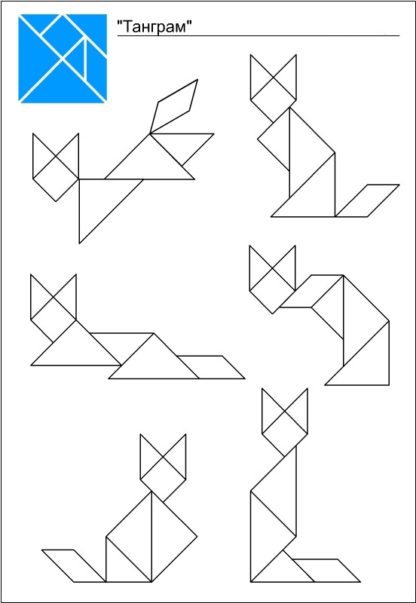
3.Построй фигуру из спичек
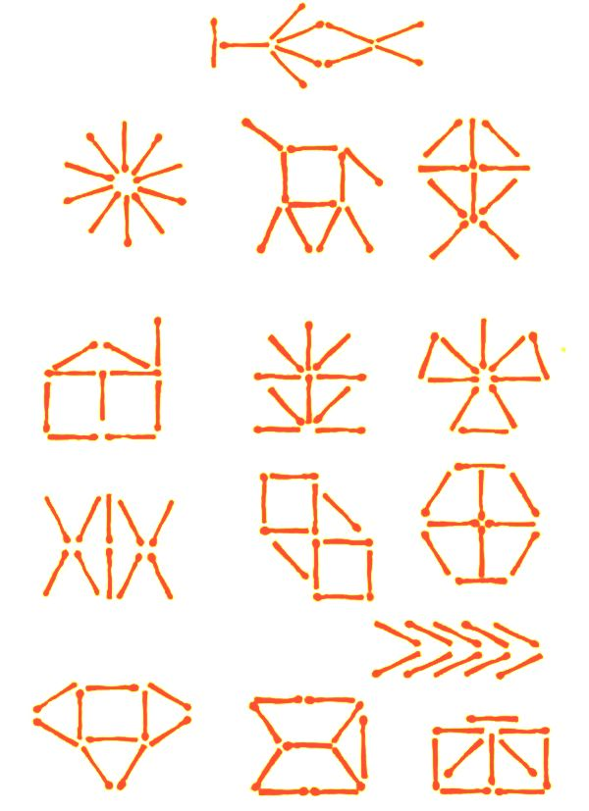

4. Подбери антонимы к словам
Добрый, богатый, высокий, широкий, твердый, горячий, щедрый

- Подбери синонимы к словам
Красивый, умный, горячий, богатый, холодный

6.Подбери рифму, закончи стихотворение

Дымится в миске кашка,
С чаем стоит -…(чашка).

Было в сказке очень худо,
Пока не появилось -…(чудо).

Очень громко плачет мальчик-
Он поранил стеклом…(пальчик).

В огороде вырос лук,
На грядке ползал майский …(жук).

- Графический диктант

